**КПІ ім. Ігоря Сікорського**

**Інститут прикладного системного аналізу**

**Кафедра Системного проектування**

Лабораторна рoбота №1

Комп'ютерна система Mathematica

Виконав:

Студент групи ДА-72

ННК «ІПСА»

Кондратюк Тарас

Варіант № 15

Київ – 2018

Мета роботи: ознайомитися з основами роботи в програмному пакеті системи Mathematica

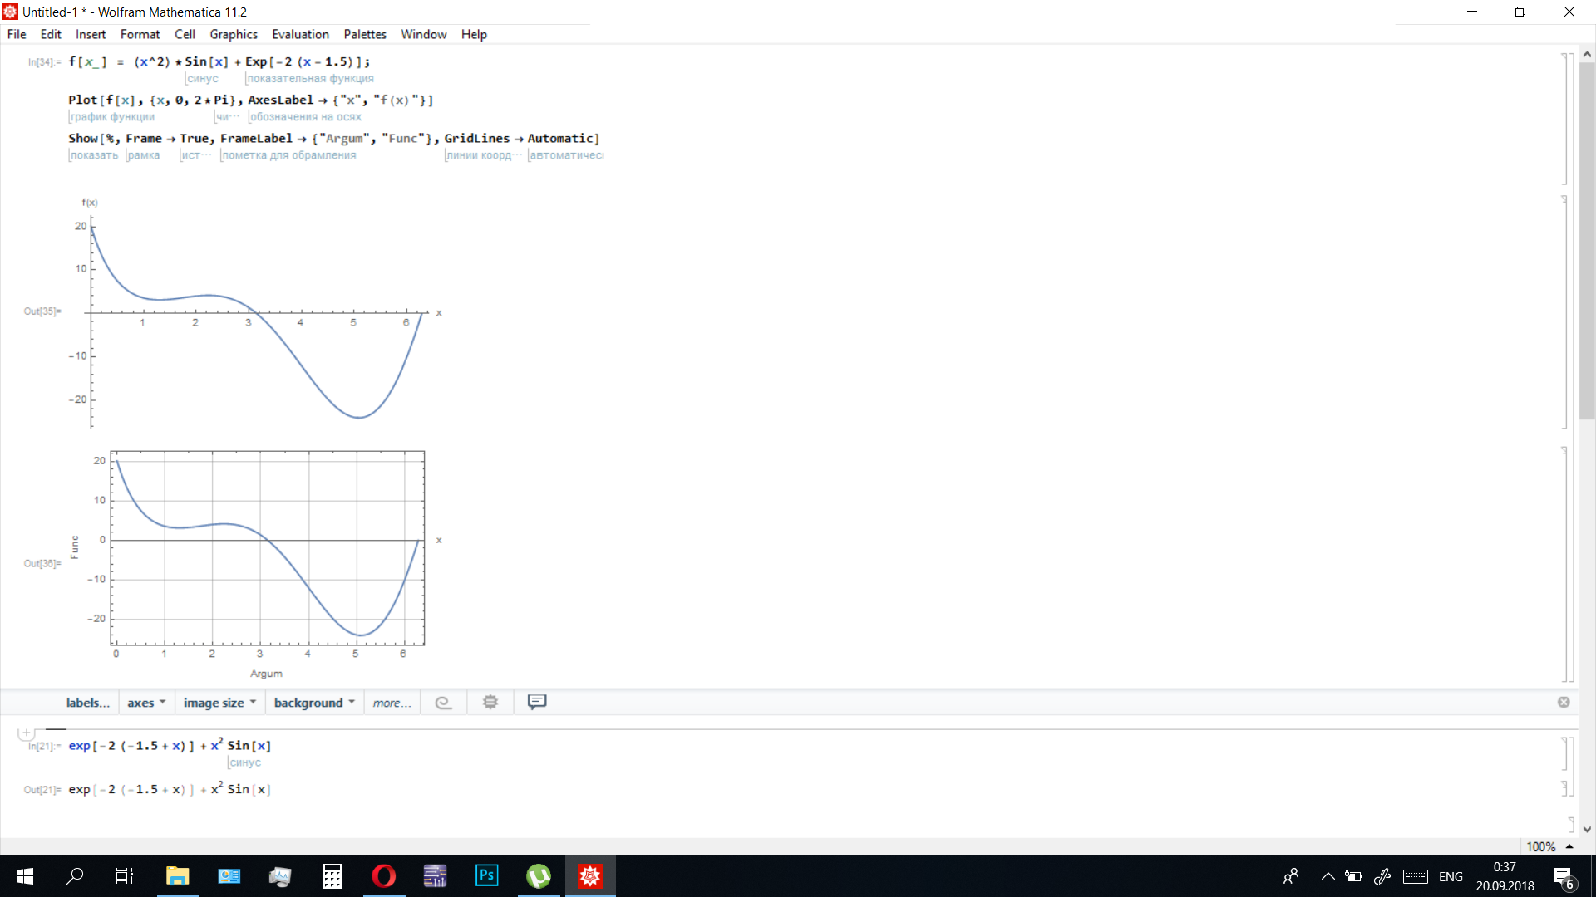

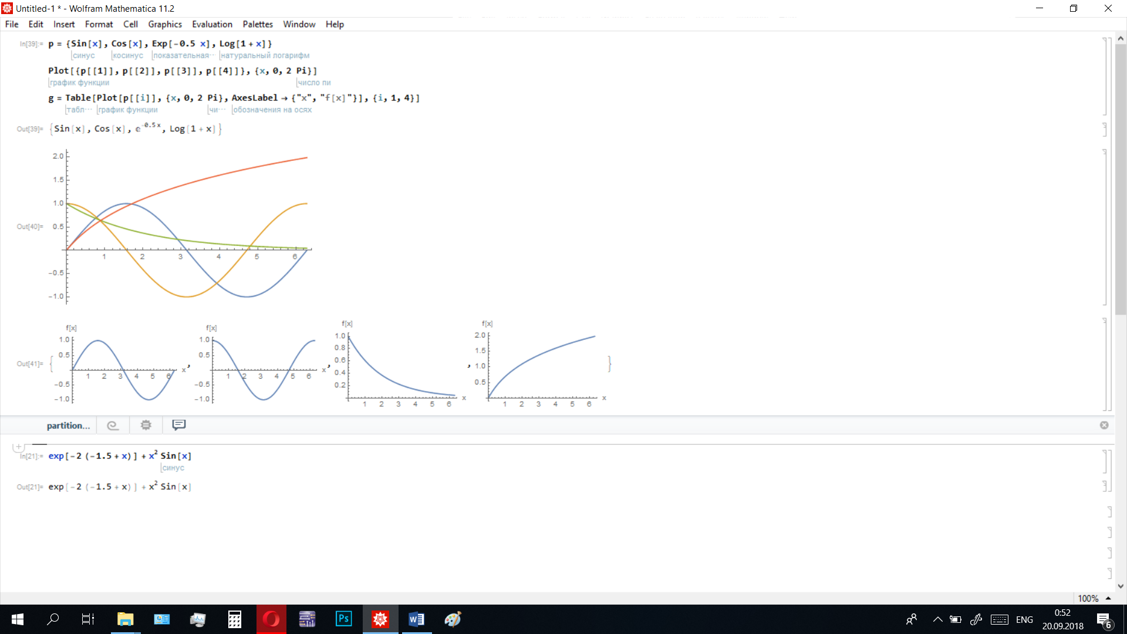

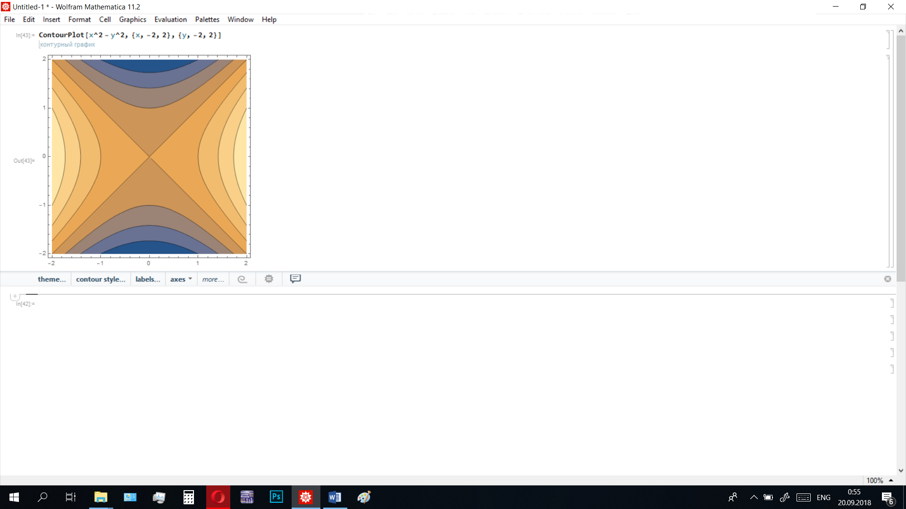

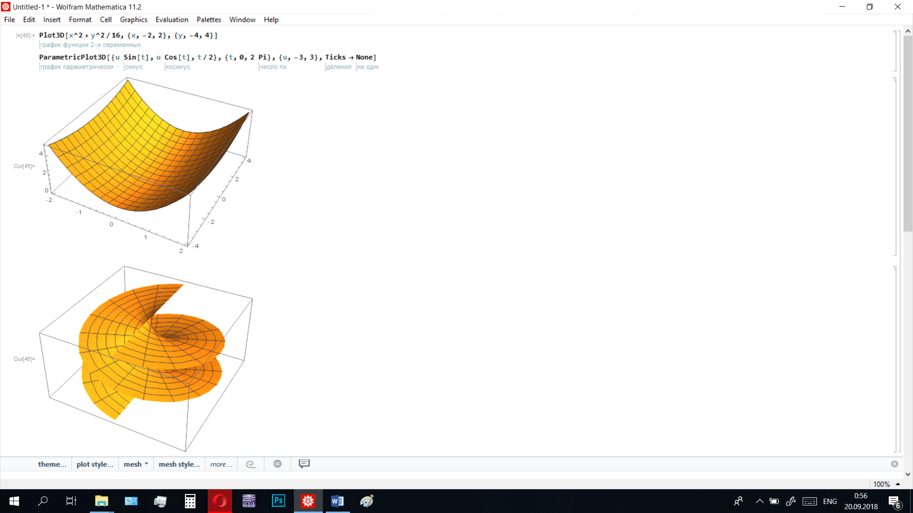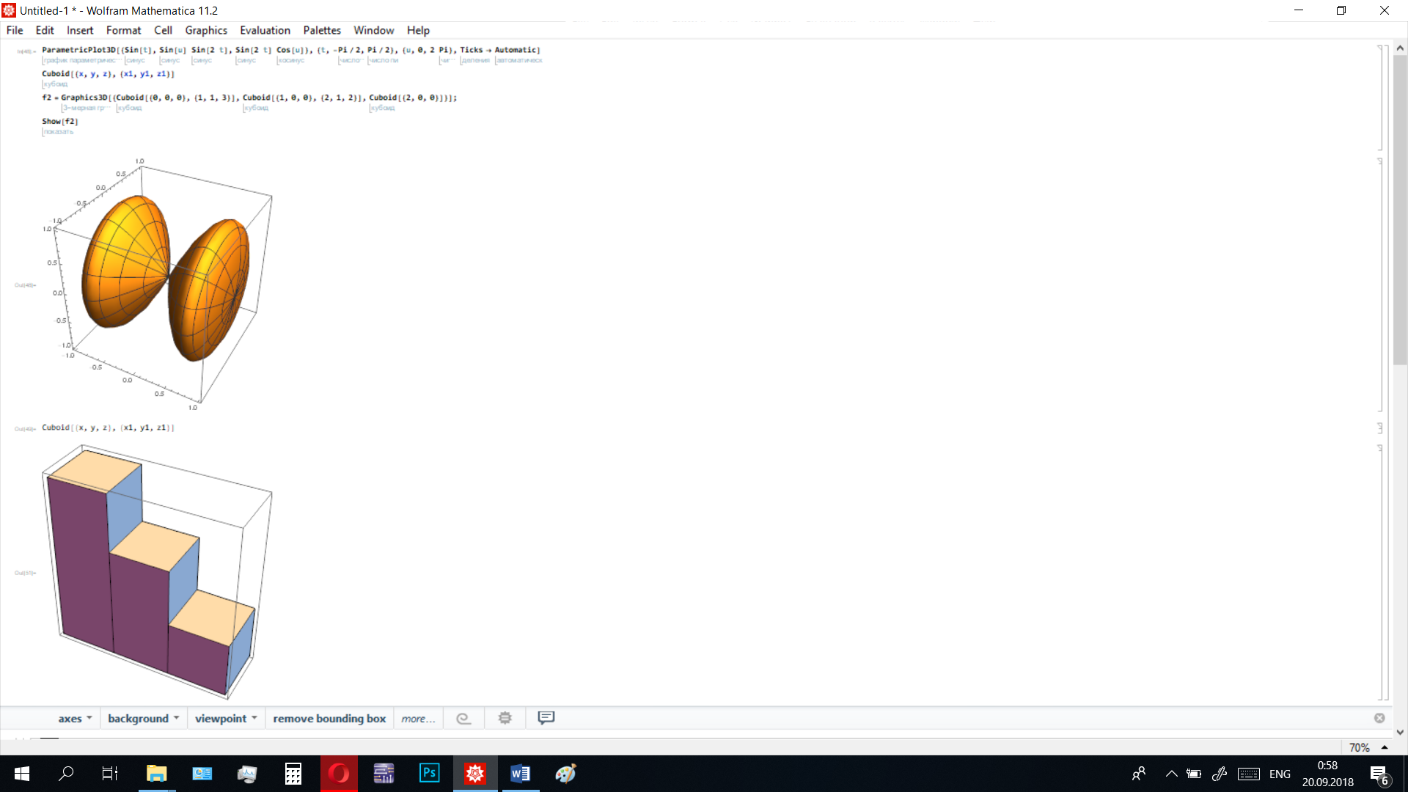

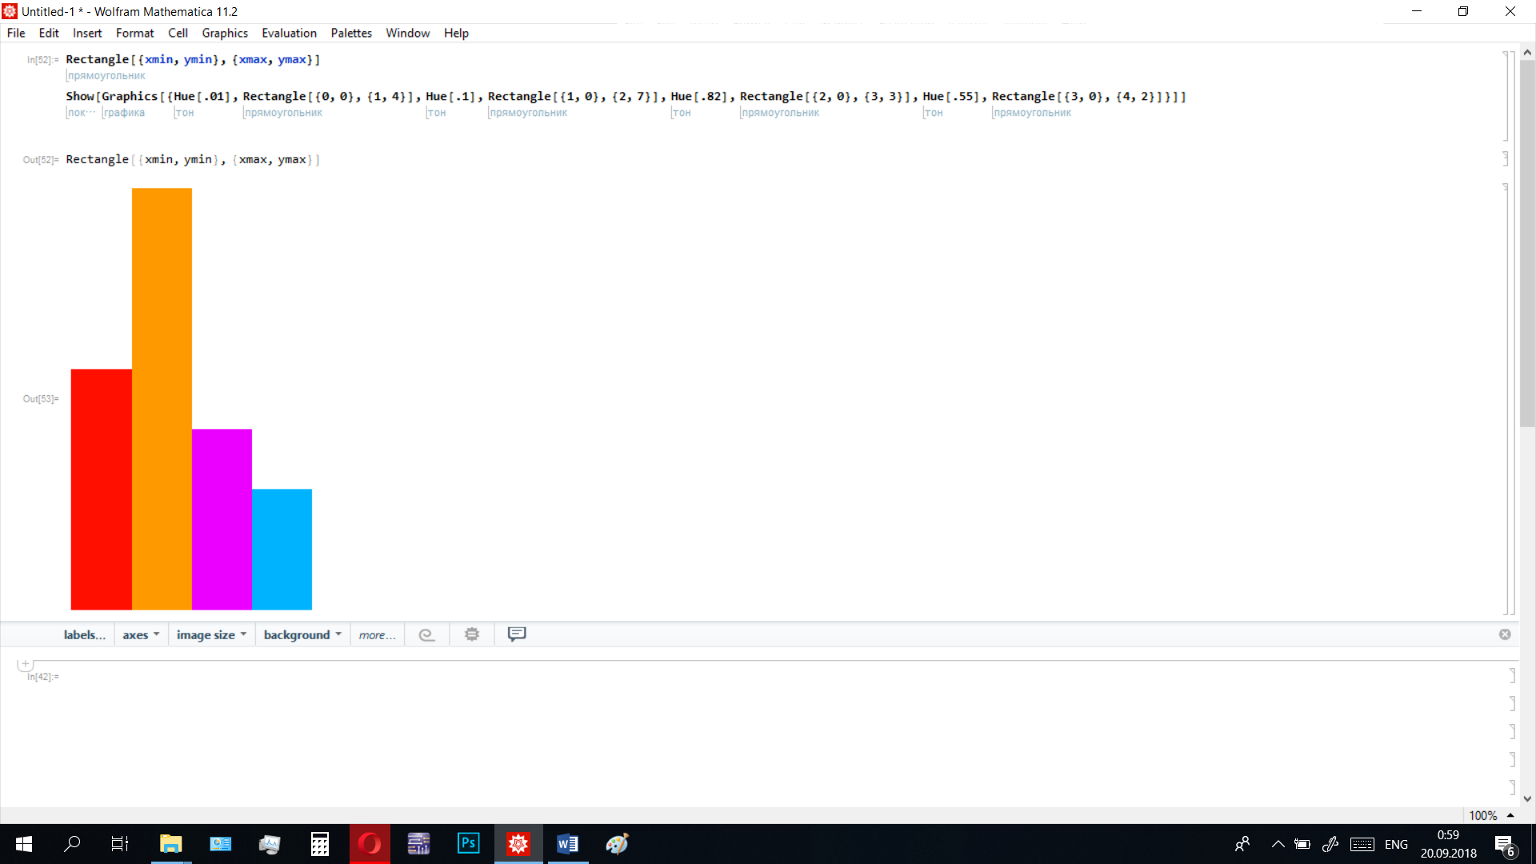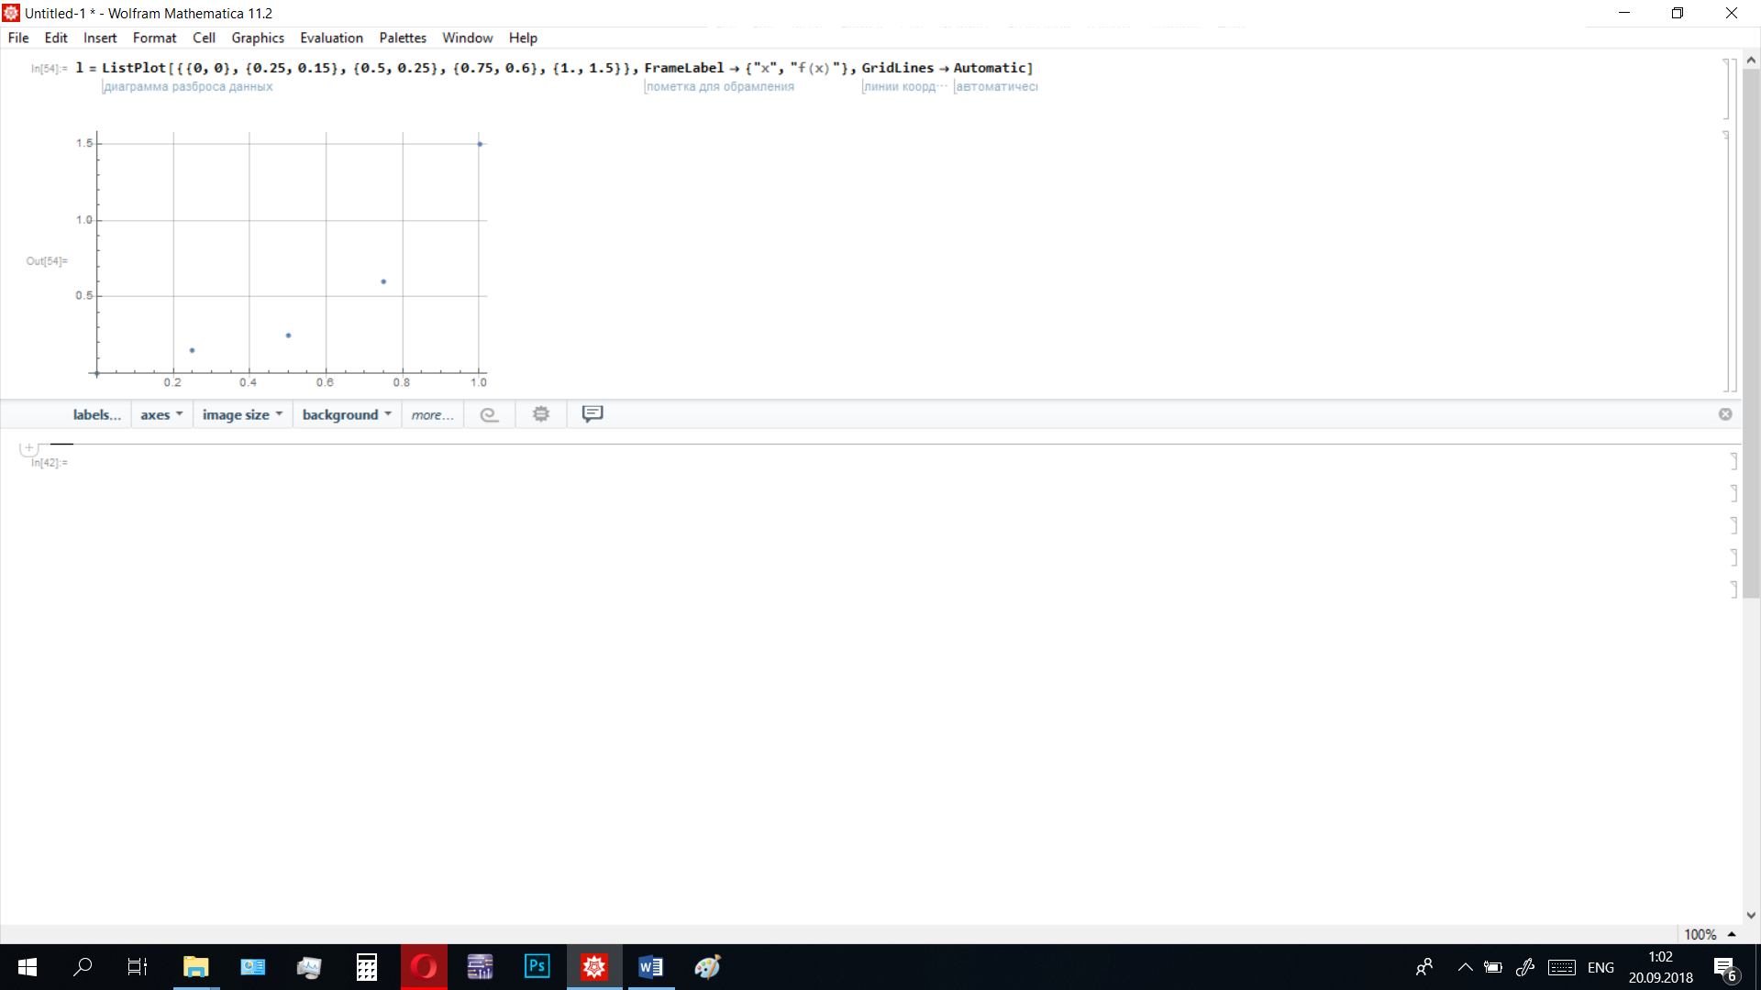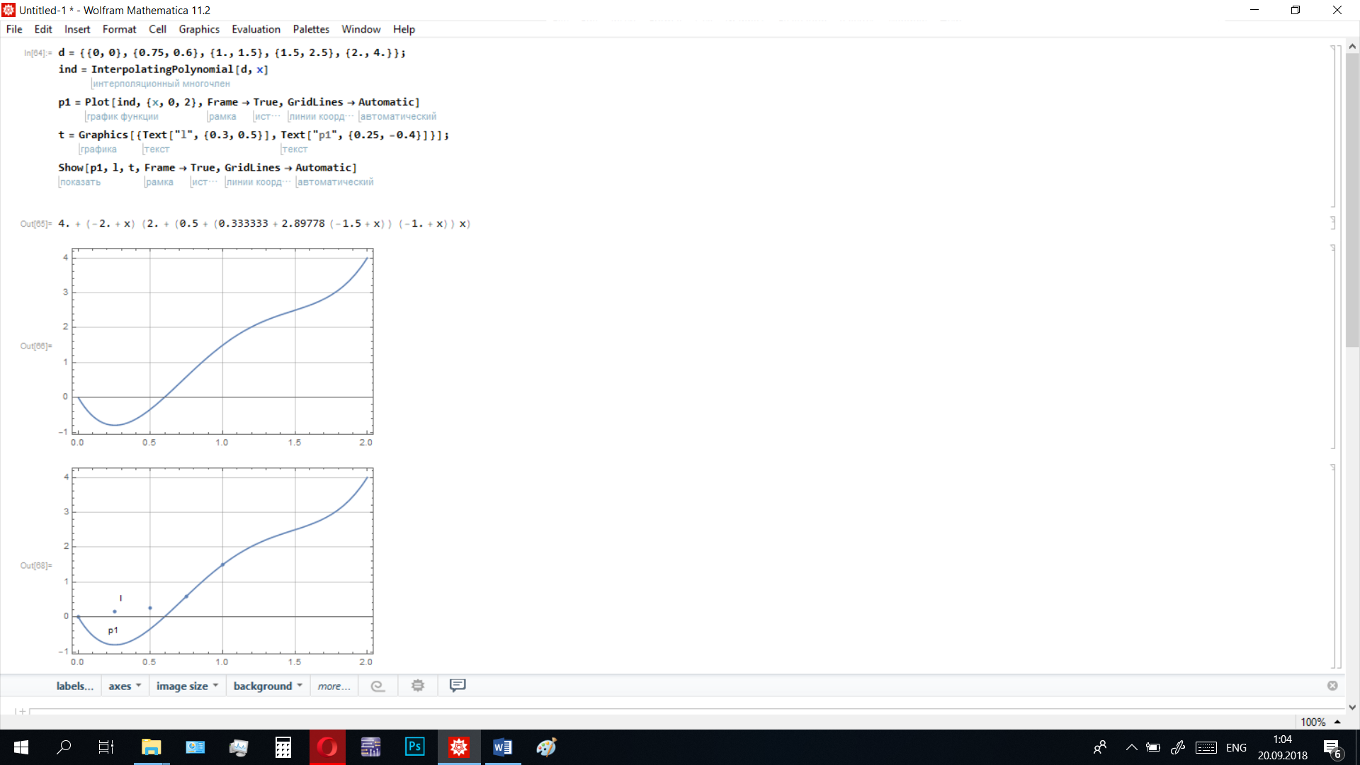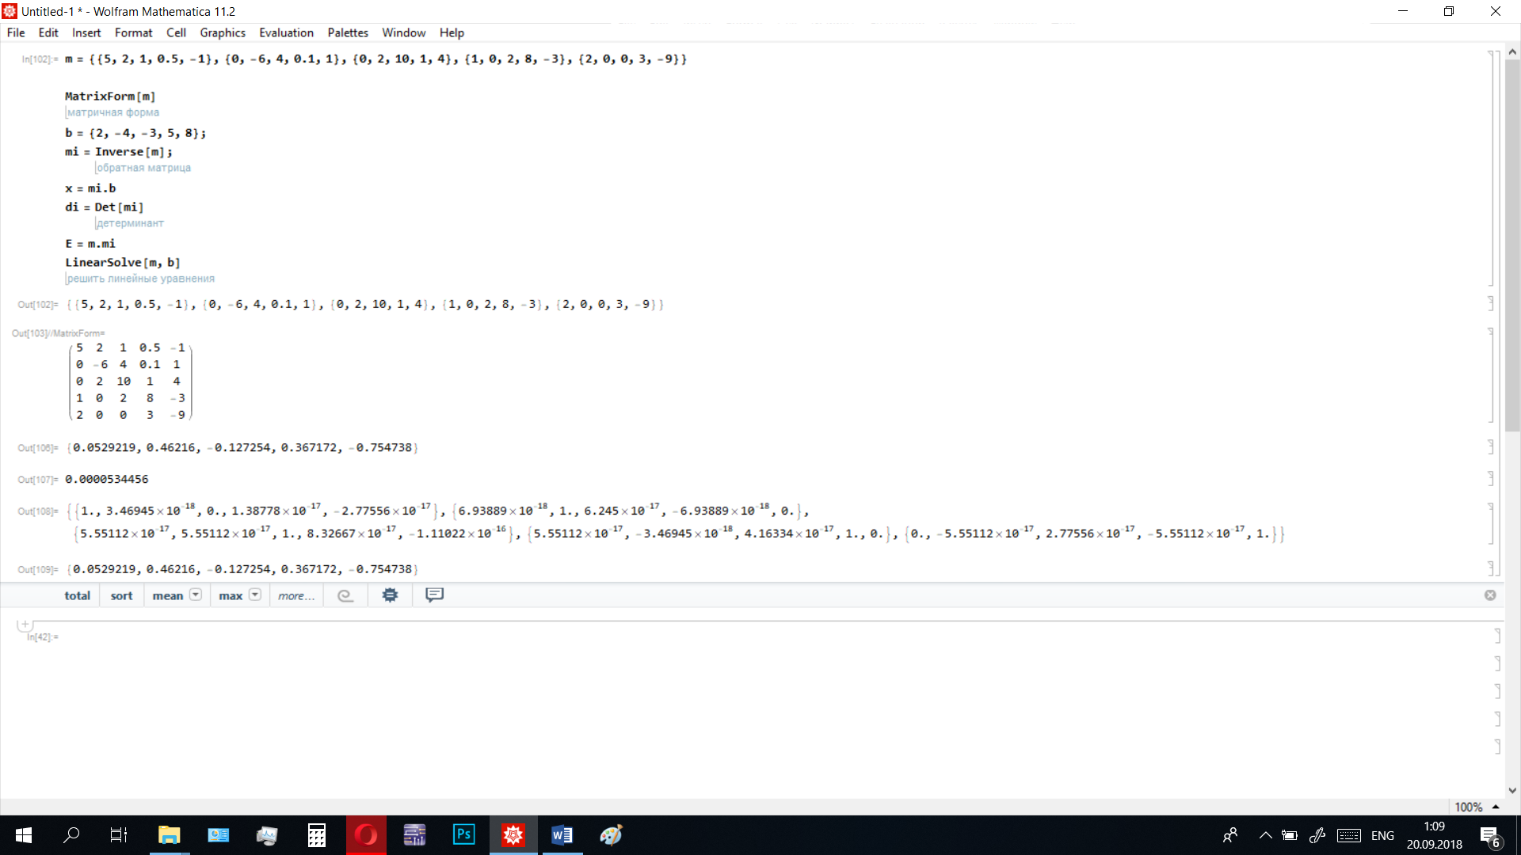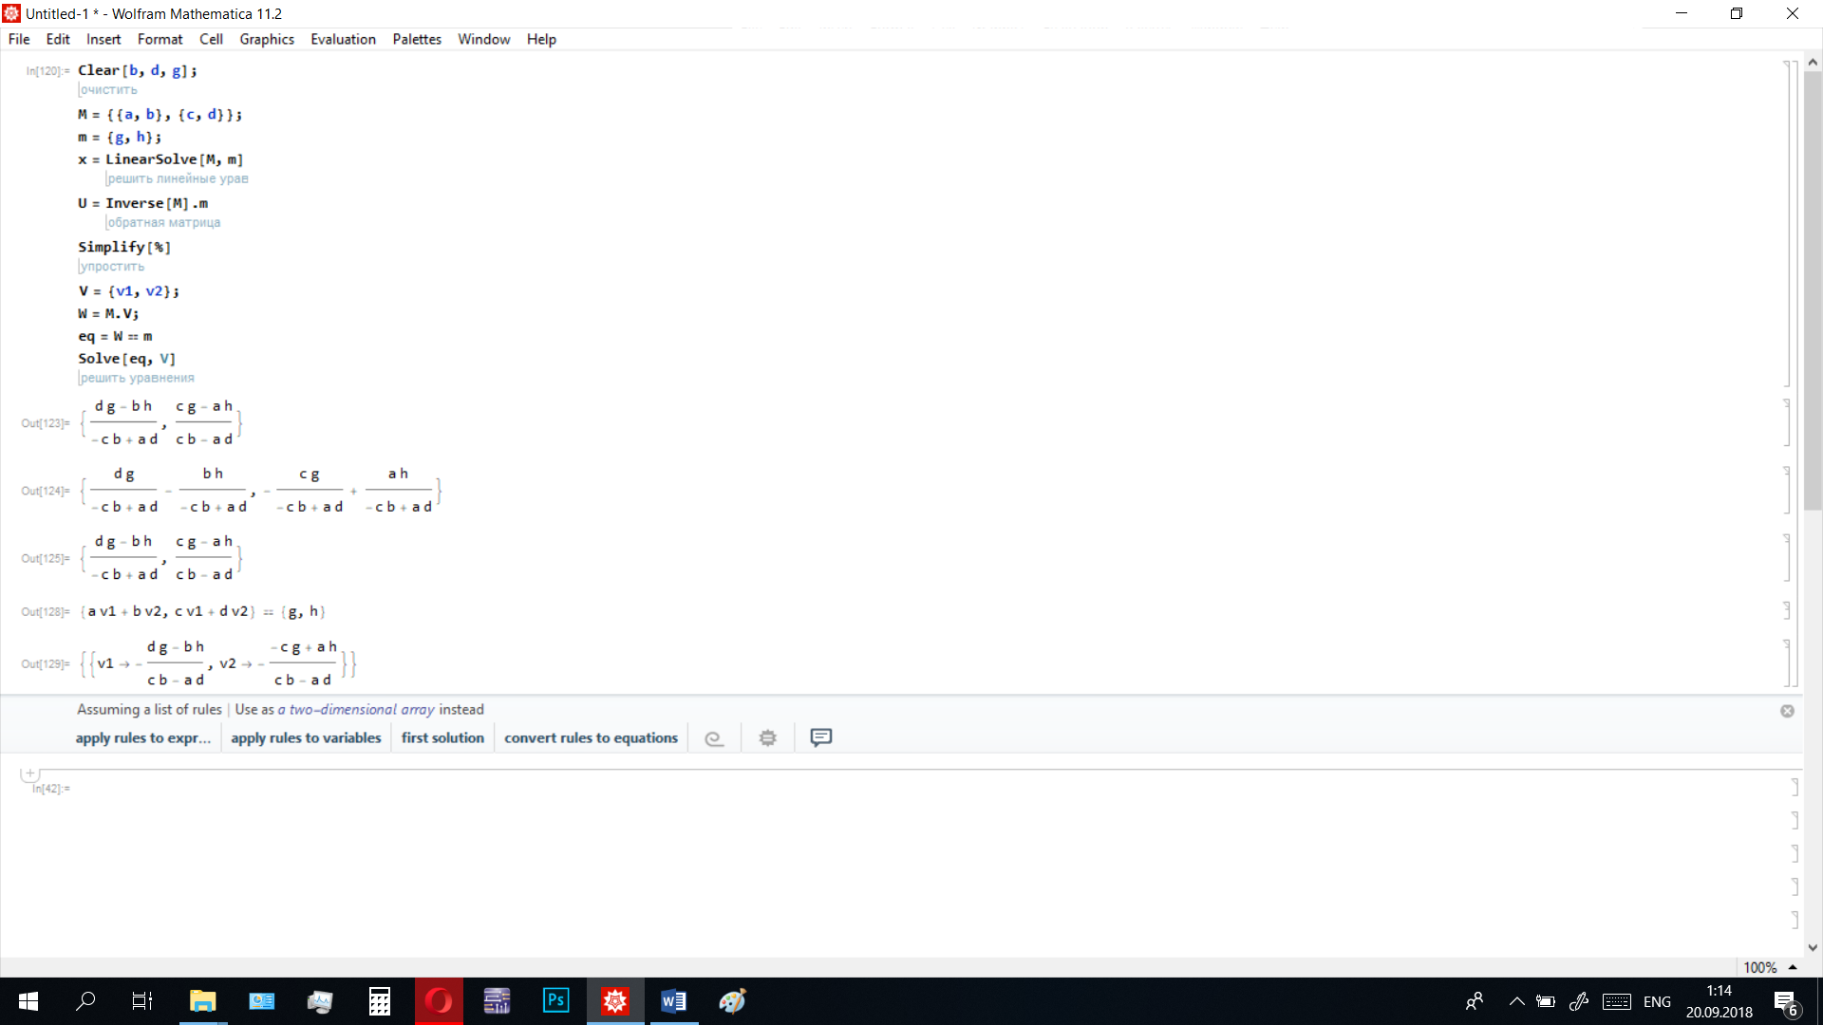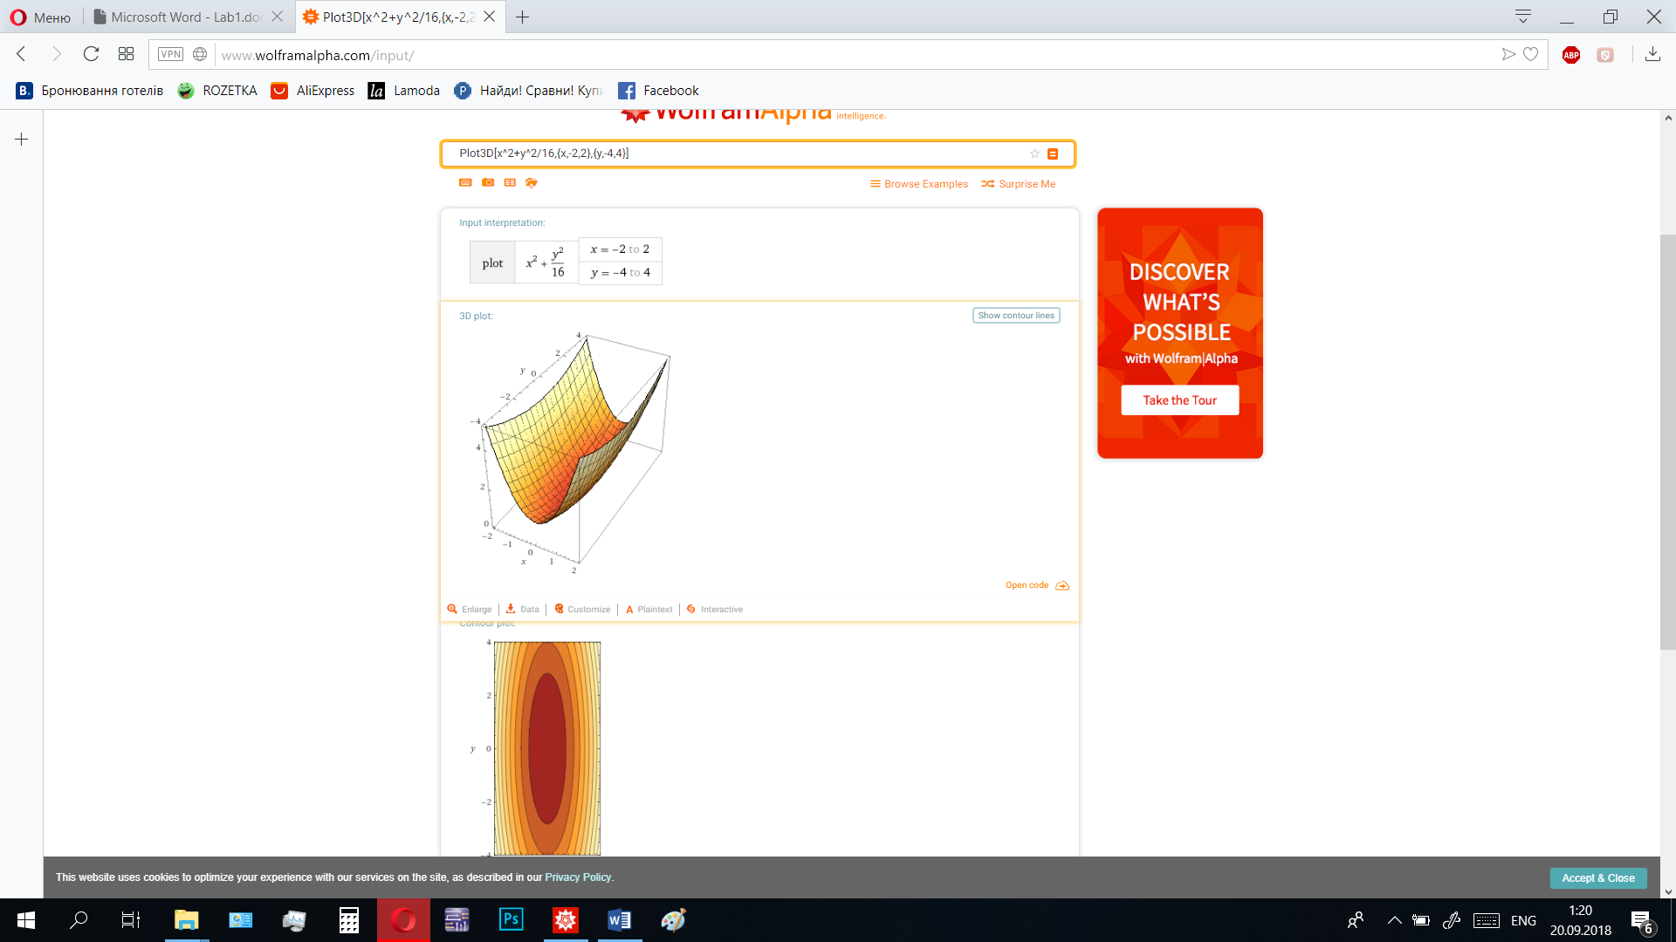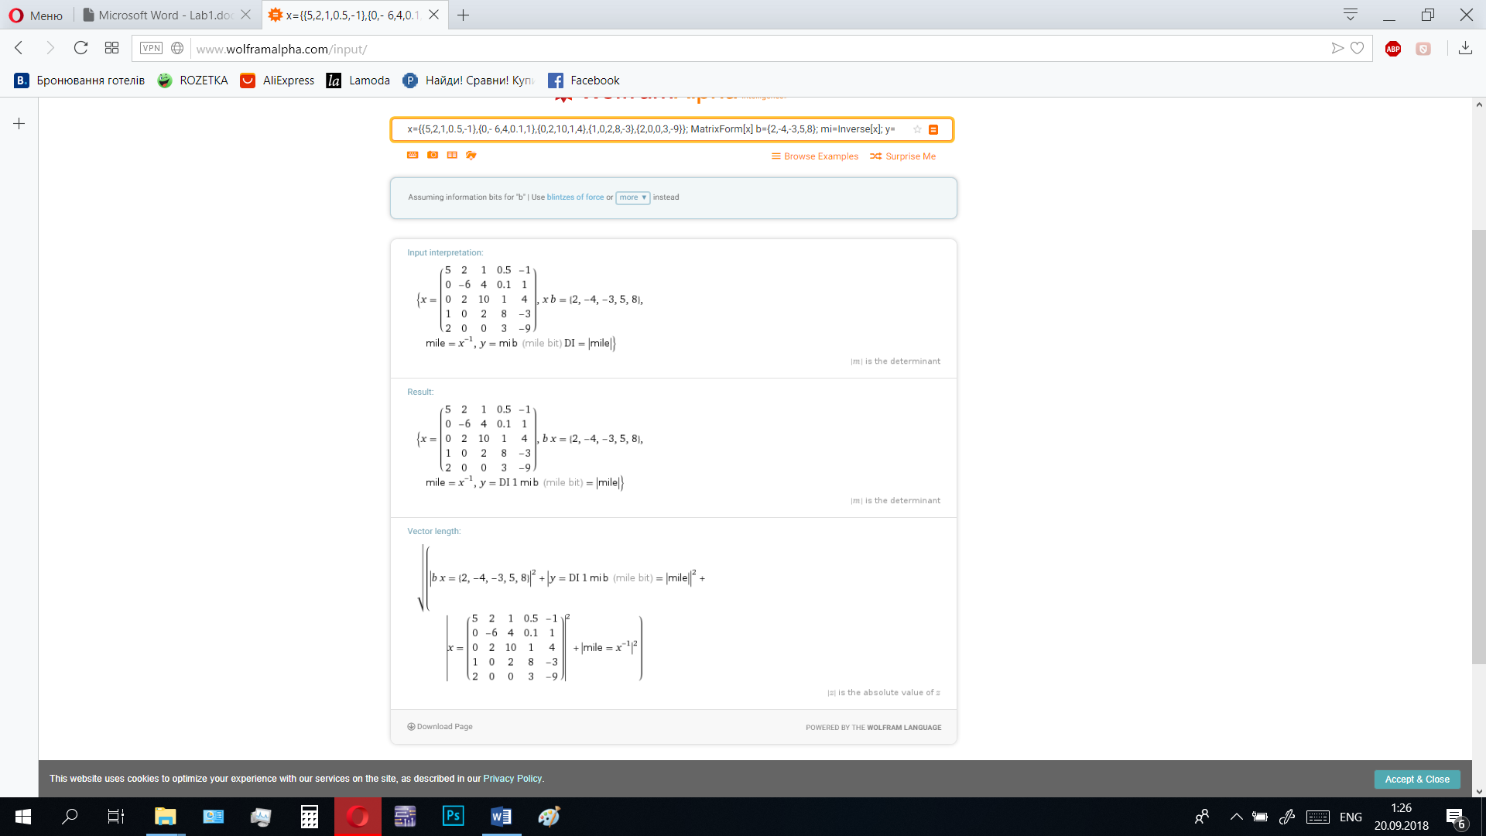

Висновок : в процесі виконання роботи я познайомився з програмою mathematica і сайтом wolfram alpha